  - Covid-19-Impfung
  - Triage-Fragebogen zur Covid-19 Impfung in der Apotheke Stand: 14.09.2021
Die nachfolgenden Fragen helfen bei der Entscheidung, ob die Covid-19-Impfung in der Apotheke durchgeführt werden kann, ob sie verschoben werden muss oder ob ein Arztbesuch angezeigt ist. Dieser Triagefragebogen richtet sich nach den Impfempfehlungen des BAG.

Ab dem 17. Mai ist in den meisten Kantonen die COVID-19-Impfung für die breite Bevölkerung geöffnet.

- Ausschlusskriterien
A
Wird eine oder mehrere der Fragen Nr. 1 bis 5 mit JA beantwortet, kann die Covid-19-Impfung in der Apotheke nicht durchgeführt werden.

Treffen diese Kriterien auf Sie zu? JA NEIN
- Sie sind jünger als 16 Jahre (gilt für Spikevax (vorher COVID-19 Vaccine Moderna®)) £ £
- Sie sind im 1. Trimester schwanger (1. bis 12. Woche) oder es besteht die Möglichkeit,
dass Sie schwanger sein könnten £ £
- Sie leiden unter einer Immunschwäche oder Sie nehmen Medikamente ein, die das
Immunsystem beeinflussen (z.B. Kortison, Chemotherapie oder immunsuppressive Therapie) £ £
- Sie haben eine Allergie gegen Bestandteile des Impfstoffs (z.B. Polyethylenglycol PEG, Trometamol) £ £
- Sie hatten früher einmal schwere Reaktionen oder Allergien auf einen Impfstoff £ £

Wird eine oder beide der Fragen Nr. 6 und 7 mit JA beantwortet, muss die Covid-19-Impfung verschoben werden.

Treffen diese Kriterien auf Sie zu? JA NEIN
- Sie leiden zurzeit an einer akuten fieberhaften Erkrankung / Erkältung (Covid-Test empfohlen) £ £
- Sie befinden sich aktuell in angeordneter Quarantäne £ £

Besonderes Impfrisiko (Impfung möglich mit den nötigen Vorsichtsmassnahmen) JA NEIN
- Leiden Sie an einem Gerinnungsleiden (z.B. Mangel an Gerinnungsfaktoren, Bluterkrankheit)? £ £
- Nehmen Sie regelmässig Medikamente zur Gerinnungshemmung (Blutverdünner) ein? £ £
- Leiden Sie unter chronischen Krankheiten oder nehmen Sie regelmässig Medikamente ein? £ £
Falls ja, welche? ……………………………………………………………………………………………………………………..

- Zusätzliche Kriterien des Kantons (Kanton BL aktuell keine)(von der Apotheke selbst, resp. vom kantonalen Apothekerverband auszufüllen)

Treffen diese Kriterien auf Sie zu? JA NEIN

1. ……………………………… £ £

2. ……………………………… £ £

- Angaben zur Person (evtl. Etikette aufkleben)
B
Nachname* : Vorname* :
Geburtsdatum : Pass /ID-Nr. :
Geschlecht : £ Männlich £ Weiblich £ Andere Strasse :
PLZ / Ort : Telefonnummer (Mobil) :
Krankenkasse: Versicherungskartennr.: 80756
* Für das Covid-Zertifikat bitte alle Vor- und Nachname(n) gemäss Pass angeben
- Mögliche unerwünschten Wirkungen und weitere Informationen
C
£ Lokale Reaktionen: Schmerzen, Schwellung, Rötung oder Ausschlag, an der Injektionsstelle, «COVID-Arm», der hauptsächlich ca. 1 Woche nach der ersten Injektion mit dem Impfstoff Spikevax (vorher COVID-19-Impfstoff Moderna®) auftreten kann.
£ Systemische Reaktionen: Müdigkeit, Kopfweh, Muskel- und Gelenkschmerzen, Fieber, Schüttelfrost, Übelkeit, Erbrechen
£ Sehr seltene Nebenwirkung Myokarditis: Im Falle von Brustschmerzen, Kurzatmigkeit oder Herzklopfen innerhalb von 14 Tagen nach der Impfung, ist sofort medizinische Beratung und Hilfe einzuholen.
£ Schwere unerwünschte Impferscheinungen sind sehr selten (z.B. temporäre Gesichtslähmungen, Schock, Anaphylaxie)
£ Für einen ausreichenden Schutz sind zwei Impfdosen in einem Abstand von ca. 4 Wochen nötig. Für Personen mit einer bestätigten Covid-19-Infektion ist 1 Dosis Impfstoff ausreichend, welche zwischen 1 und 3 Monaten nach der Infektion empfohlen ist. Besonders gefährdete Personen (BGP) mit Immunschwäche wenden sich für weitere Informationen an ihre/n Apotheker/in oder ihre/n Arzt/Ärztin).
£ Die vom BAG empfohlenen Schutzmassnahmen (Abstand, Maske, Hygiene, etc.) gelten auch mit der Impfung.
£ Um allfällige seltene allergische Reaktionen abzuwarten, bleiben Sie nach der ersten Impfung für 15 Minuten und bei der
zweiten Impfung für 5 Minuten im Wartebereich der Apotheke zur Beobachtung. Bei späteren Reaktionen oder Symptomen
kontaktieren Sie bitte unverzüglich Ihre/n Apotheker/in oder Ihre/n Arzt/Ärztin.
£ Die Covid-19 Impfung ist für Personen kostenlos, die über eine obligatorische Krankenpflegeversicherung (OKP) in der Schweiz verfügen. Gleichfalls für Personen ohne OKP mit Wohnsitz oder ständigem Aufenthalt in der Schweiz (z. B. Diplomaten, Studenten, Rentner, sans-papiers) und für Grenzgänger, wenn sie aufgrund ihrer beruflichen Tätigkeit einem Infektionsrisiko ausgesetzt sind (z. B. Gesundheitspersonal im Kontakt mit besonders gefährdeten Personen oder Pflegepersonal in Heimen / Institutionen).

- Aufklärung und Einwilligung
D
£ Ich habe obige Informationen über die Impfung zur Kenntnis genommen und verstanden. Allfällige Fragen konnte ich vorgängig mit einer Fachperson klären. Ich habe keine weiteren Fragen. Mit meiner Unterschrift erkläre ich mich mit der Durchführung von zwei Injektionen, mit der elektronischen Erfassung meiner Daten sowie deren Weiterleitung an die zuständige Behörde durch die Apotheke, einverstanden.
Mit meiner Unterschrift erkläre ich, dass alle im Fragebogen angegebenen Daten richtig und vollständig sind.
Ort/Datum: ………………………………………………. Unterschrift des/der Kunden/in:
- Angaben zum Impfakt 1. Dosis
E
£ Bei Minderjährigen: Urteilsfähigkeit ist gegeben
£ Impfrisiken durch Apotheker/in abgeklärt / Impfindikation gegeben Visum Apotheker/in: …………………………..………………..
→ Bei Gerinnungshemmungen: Langsame Injektion mit dünner Nadel (25G), vor der Injektion nicht aspirieren, 2 Min. Kompression, Information des/der Kunden/in, dass ein Hämatom möglich ist.
£ Identität des/der Kunden/in geprüft (z.B. mit Pass/Identitätskarte)

£ Impfung durchgeführt am (Datum) …………………………………….. Uhrzeit: …………………………….……..……..

£ Spikevax (vorher COVID-19 Vaccine Moderna©) £ Lotnr.: ………………………………………………….…….
£ Visum Mitarbeitende, die impft: ………………………………….
£ Termin für 2. Dosis vereinbart (zw. 4 und 6 Wochen für Moderna-Impfstoff) Datum: ……………………………………..……….……..……
£ Eintrag in ein elektronisches Impfdossier £ Eintrag ins Impfbüchlein der/des Kunden/in

£ Impfung nicht durchgeführt, weil:
£ Unwohlsein/Verzicht Kunde £ Impfrisiko vorhanden £ Weiterleitung an Arzt £ Andere: ……………………………………….….
£ Unerwünschte Wirkung nach Impfung
£ lokale Reaktion £ systemische Reaktion: ……………………………… £ mit Notfallkontakt £ Impfzwischenfall gemeldet (ElViS)

£ Keine unerwünschte Wirkungen nach Impfung
£ Kunde/in kann nach einer Beobachtungszeit von 15 Minuten ohne akute Impfreaktionen entlassen werden
£ Impfdokumentation abgegeben
Bemerkungen:
Ort/Datum: …………………………………………. Unterschrift der Person, die geimpft hat:
- Angaben zum Impfakt 2. Dosis
F
£ Nachgefragt, ob nach der 1. Dosis Nebenwirkungen aufgetreten sind
£ Impfrisiken durch Apotheker/in abgeklärt / Impfindikation gegeben. Visum Apotheker/in: ………………….……………..……..
→ Bei Gerinnungshemmungen: Langsame Injektion mit dünner Nadel (25G), vor der Injektion nicht aspirieren, 2 Min. Kompression, Information des/der Kunden/in, dass ein Hämatom möglich ist.
£ Identität des/der Kunden/in geprüft (z.B. mit Pass/Identitätskarte)

→ Achtung: Gleicher Impfstoff wie bei der 1. Dosis verwenden!

£ Impfung durchgeführt am (Datum) ……………………………….….. Uhrzeit: …………………………………….………..

£ Spikevax (vorher COVID-19 Vaccine Moderna©) £ Lotnr: ………………………………………….……………..
£ Visum Mitarbeitende, die impft: ………………………………….

£ Eintrag in ein elektronisches Impfdossier
£ Eintrag ins Impfbüchlein der/des Kunden/in

£ Impfung nicht durchgeführt, weil:
£ Unwohlsein/Verzicht Kunde £ Impfrisiko vorhanden £ Weiterleitung an Arzt £ Andere: ……………………………….

£ Unerwünschte Wirkung nach Impfung
£ lokale Reaktion £ systemische Reaktion: ……………………………………………………………………………………………………
£ mit Notfallkontakt £ Impfzwischenfall gemeldet (ElViS)

£ Keine unerwünschte Wirkungen nach Impfung
£ Kunde/in kann nach einer Beobachtungszeit von 5 Minuten ohne akute Impfreaktionen entlassen werden
£ Impfdokumentation abgegeben

Bemerkungen:
Ort/Datum: …………………………………………. Unterschrift der Person, die geimpft hat:

Dieses Dokument muss mindestens 10 Jahre oder gemäss kantonalen Vorschriften aufbewahrt werden.

Impfschema für Personen ohne oder mit bestätigter SARS-CoV-2 Infektion
Quelle: Webseite BAG -> Coronavirus: Covid-19-Impfung -> Impfempfehlung

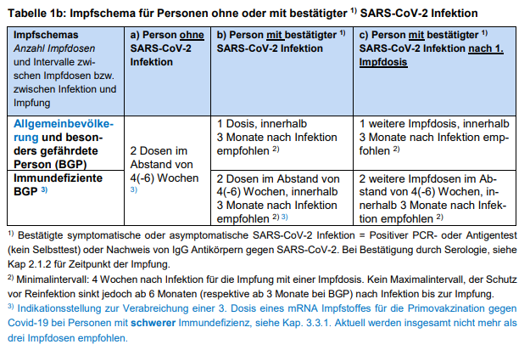

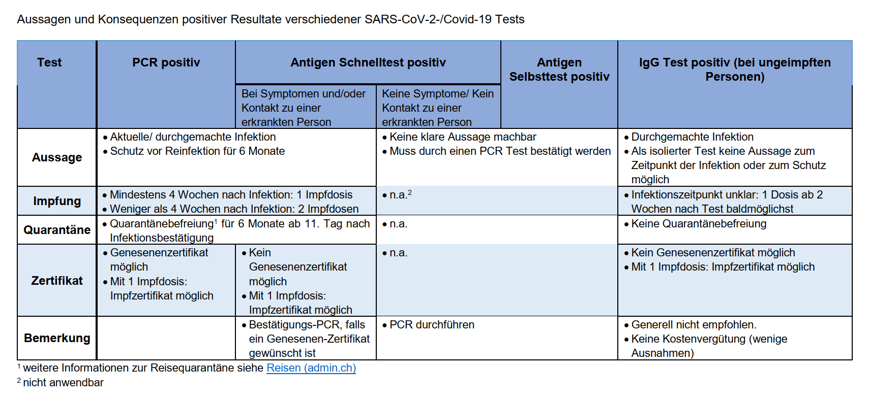
Aussagen und Konsequenzen positiver Resultate verschiedener SARS-CoV-2-/Covid-19 Tests (Tabelle des BAG, Stand 22.06.2021)
Quelle: Webseite BAG -> Coronavirus: Dokumente für Gesundheitsfachpersonen

Spikevax (vorher COVID-19 Vaccine von Moderna®) ist seit dem 09.08.2021 ab 12 Jahren zugelassen. In der Apotheke sind jedoch Impfungen an unter 16-Jährige untersagt.
Die Impfung ist für schwangere Frauen ab dem 2. Trimester empfohlen. Eine schriftliche Einwilligung der schwangeren Frau und ein ärztliches Attest ist nicht mehr erforderlich. Hingegen ist eine sorgfältige Nutzen-Risiko-Abwägung sowie eine ärztliche Aufklärung (Frauenarzt/-ärztin, resp. Hausarzt/-ärztin) sinnvoll. Im Zweifelsfall soll ein Schwangerschaftstest durchgeführt werden, um eine Schwangerschaft vor der Impfung auszuschliessen.
Inhaltsstoffe des COVID-19 Vaccine Moderna®mit Allergierisiko: Polyethylenglycol (PEG2000 DMG), Trometamol, Trometamol HCl
Personen mit bekannten schweren akuten Allergien oder kutaner oder systemischer Mastozytose sind an einen Facharzt zu überweisen
nicht zwingend nötig.
Die sehr seltene Nebenwirkung Myokarditis tritt primär innerhalb von 14 Tagen nach der zweiten Dosis auf und zwar häufiger bei jüngeren Männern.
Bestätigt heisst: Positiver PCR- oder Antigentest (kein Selbsttest) oder Nachweis von IgG Antikörpern gegen SARS-CoV-2.
Minimalintervall für eine einzelne Impfdosis: 4 Wochen nach Infektion.
Die informierte Einwilligung des Kunden ist zu dokumentieren, Gemäss BAG braucht es nicht zwingend eine Unterschrift, eine elektronische Einwilligung ist auch möglich. pharmaSuisse empfiehlt jedoch die händische Unterschrift einzuholen.

